KJ1020: Informasjon til introduksjonsdag på laben

VELKOMMEN TIL ORGANISK LABORATORIEKURS!

I dag vil lab. leder presentere de VIKTIGSTE punktene om hvordan dere jobber i et organisk laboratorium og vise hvordan laboratoriet er organisert:

1. Plassering av sikkerhetsdatablad og verneutstyr (øyedusj, nøddusj, øyeskylleflaske, brannslukningsapparat og medisinskap).
2. Avtrekksskap: opplæring i bruk.
3. Arbeid i avtrekkskap: 2 og 2 studenter deler avtrekksskapene. Fem av avtrekkskapene er felles og brukes til: (Se plan over laboratoriene)
   * Kjemikalier: uthenting og innveiing, avfall av kontaminerte pipetter
   * Avfall av kontaminerte hansker og filterpapir, acetonflasker
   * Rotavaporer (inndamping av prøver) (2 avtrekksskap)
   * Felles kjemikalieavfall i avtrekksskap på eterromet.
4. Sikker Jobb Analyse (SJA) og lab.test:
   * SJA-dokumentene skal skrives ut, leses og signeres. Under gjennomføringen av eksperimentene skal dokumentet henge på avtrekksskapet. SJA er en kvittering for forberedelsene!
   * Labtest – to hoveddeler. Relevant kjemi og HMS-spørsmål. Krever kunnskap fra selve oppgaven og tilhørende SJA.
5. Sykdom og dagsform i forbindelse med gjennomføringen.
6. Det er obligatorisk med pause (15 minutter) i forbindelse med gjennomføringen av eksperimentene. Lab. leder vil informere om hvilke tidspunkt i gjennomføringen som kan være aktuelle å ta pause.
7. Kjemikalie uthenting og innveiing: Bruk kork/lokk alltid! Beholder må være lukket og merket med hva den inneholder. Erlenmeyerkolber med slip 50/100/250 mL, rundkolber eller prøveglass m/skrulokk brukes til å hente kjemikalier fra felles til eget avtrekksskap.
8. Veiing av kjemikalier: tilgjengelig utstyr, metode og nøyaktighet (signifikante siffer):
   * Øvelse: diskuter med din lab. partner hvordan dere skal veie ut og transportere følgende kjemikalier basert på tilgjengelig lab. utstyr og personlig verneutstyr:
     1. 3 mmol NaCl (molar masse 58,44 g/mol)
     2. 4,63 g bromobenzene (smeltepunkt ca. -31oC; molar masse 157,01 g/mol; tetthet 1,495 g/cm3)
     3. 2 mL propylamin (smeltepunkt -83 oC; molar masse 59,11 g/mol; tetthet 719 mg/cm3)
9. Punkt 8 diskuteres i plenum med lab. leder.
10. Vaskeprosedyrer blir gjennomgått. Se generell prosedyre i labhefte. Hver student har egne flasker med aceton, vann og såpevann, børster og et stort begerglass, som skal bruke til å skylle glassutstyr i avtrekksskapet. Generell prosedyre, skylling med aceton - vann - aceton i avtrekksskap, er utgangspunktet. Hvis utstyret fortsatt er urent må det rengjøres i vasken ute i rommet med såpevann og skrubb (etter forvask med aceton og vann i avtrekksskapet!). Utstyr tørkes i avtrekksskap etter å ha blitt skylt med aceton. Se for øvrig spesifikk beskrivelse av rengjøring under hver oppgave.
11. Avfallshåndtering: Se generell prosedyre i labhefte. Organiske løsningsmidler eller løsningsmidler forurenset med organiske kjemikalier skal aldri slås ut i vasken. Kjemikalieavfall skal avhendes enten som organisk med eller som organisk uten halogener og samles i en av de to tilsvarende avfallsbeholderne i avtrekksskap. Beholderne skal tømmes på slutten av dagen i en stor avfallsdunk på eterrom.
12. Telling av glassutstyr: Hver student må sjekke at de har alt utstyret som hører til deres lab. plass (se liste på lab. plass).

**SPØR ALLTID HVIS DU ER USIKKER!**

**DU HAR SELV ANSVAR FOR Å JOBBE FORSVARLIG!**

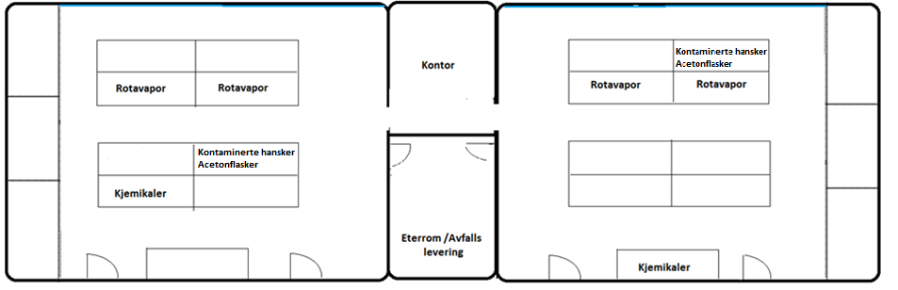

**ROM B2-145 ROM B2-159**